Конспект занятия (старшая группа)
По теме: «День славянской письменности и культуры»
Цель: воспитывать любовь к Родине, чувство гордости за страну, в которой мы живём, уважение к народным традициям.
Задачи:
- познакомить со старославянским алфавитом;
- формировать нравственно-эстетическое отношение к окружающему
миру;
Оборудование: Иллюстрации с изображениями, перо, чернила, листочки и карандаш на каждого ребенка.
Ход занятия.
- Здравствуйте, ребята.
- Какое сейчас время года? (весна)
- Какие праздники бывают весной? (ответы детей)
- А знаете, есть еще один праздник. 24 мая – страна отмечает ДЕНЬ СЛАВЯНСКОЙ ПИСЬМЕННОСТИ. Без культуры, грамоты, письменности не может жить нация, народ, государство.
Письменность – это настоящее сокровище, которым овладел человек. Так в древности, люди обменивались информацией, посылая друг другу различные предметы.
Когда люди поняли, что обмениваться предметами-посланиями – дело хлопотное, они стали эти предметы рисовать.
Приложение №1 Иллюстрация наскальных рисунков
Такие изображения были найдены на стенах пещер, в которых когда-то жили древние люди. Это первые шаги человека к созданию письменности. Постепенно люди стали заменять рисунки символами.

Приложение №2 Иллюстрация наскальных символов-букв
Надписи делались на камнях, скале, на доске. Конечно, переносить такие «письма» на расстояния было неудобно, и понять эти знаки можно было по-разному.
Шло время. Жили-были тогда добрые молодцы, красные девицы. А у них были добрые матушки и премудрые строгие батюшки. Умели они пахать да косить, дома-терема рубить; умели и холсты ткать, узорами их вышивать.
Вот только грамоты наши предки не ведали, не умели книги читать и письма писать. И явились в славянских странах два просветителя– братья мудрые, Кирилл с Мефодием.
Приложение №3 Иллюстрация с изображением Кирилла и Мефодия
И придумали они буквы, а из них составили азбуку. Так зародилась письменность.
Много потрудились братья для создания славянской азбуки! Братья старались сделать буквы азбуки красивыми, чтобы руке было не трудно их писать. Этими буквами потом были записаны слова многих мудрых книг.
Приложение №4 Изображение: Азбука. Глаголица и Кириллица
Г лаголица и Кириллица – это первые славянские азбуки. Название азбуки «Глаголица» происходит от слова ГЛАГОЛ, что обозначает «речь». А «Кириллица» названа в честь её создателя. В кириллице 43 буквы, в последствии эта азбука стала основой русского алфавита.
В современной русской азбуке – 33 буквы. Азбуку учили долго. Учитель произносил название каждой буквы, а все дети хором громко повторяли за ним.
ИГРА «ПОВТОРИ ЗА МНОЙ»
Давайте представим себе, что мы те самые детишки, которые учат буквы.
Я буду называть вам букву из кириллицы, а вы громко повторяйте за мной.
-Ребята, а на чем же писали наши предки?(Ответы детей)

Приложение №5 Изображение: Берестяные грамоты
-Бумаги тогда ещё не было. Писать учились на берестяной коре – бересте.
Острым костяным или металлическим стерженьком на бересте процарапывали буквы. Для этого надо было приложить усилие.
Приложение №6 Изображение: гусиного пера и чернила
- Немного позже, когда появилась бумага, писали ученики в школах гусиными перьями, которые макали в чернила.
- А давайте мы с вами перенесемся назад в прошлое, когда жили наши предки и попробуем написать несколько букв из славянского алфавита.
Конкурс «Король письма» (учащиеся пишут буквы кириллицы, определяется лучший переписчик)
- Ребята, трудно было писать буквы?
-Какие буквы писать легче: из кириллицы или те, которые мы используем сейчас в современном письме?
- А знаешь, что наша речь похожа на сад? В этом саду растут красивые цветы: это умные, добрые слова?
Игра «Добрые слова»
- Назовите добрые слова? (дети называют добрые слова)
- Давайте задумаемся о смысле некоторых слов. Например, что означают слова:
«Здравствуйте»? (Пожелание здоровья).
«Спасибо»? (Спаси Бог).
«Благодарю»? (Дарить все блага).
«Милосердие»? « Милое, доброе сердце».
- Изменится ли что-то в мире, если люди будут чаще говорить добрые, святые слова?
Дети (дают ответы)
– Люди станут больше улыбаться, радоваться.
– Мир станет добрее.
Приложение №7 Иллюстрация памятника Кириллу и Мефодию
-24 мая весь наш народ отмечает Праздник славянской письменности и культуры. В этот день в Москве на Славянской площади был открыт памятник Кириллу и Мефодию. У подножия этого памятника установлена Неугасимая Лампада - знак вечной памяти. В руках у них – священные книги на славянском языке. С тех пор каждый год 24 мая мы чествуем Кирилла и Мефодия.
Итог
– Что нового вы узнали?
– Кто такие Кирилл и Мефодий?
- Как вы думаете, почему спустя столько веков, мы вспоминаем о них в этот день? ( они придумали азбуку)
– Какие буквы славянской азбуки вам запомнились?
– Что вам особенно понравилось и запомнилось?

Приложение №1 Демонстрация наскальных рисунков
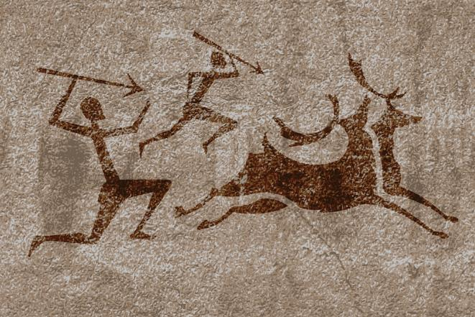
Приложение №2 Демонстрация наскальных символов-букв
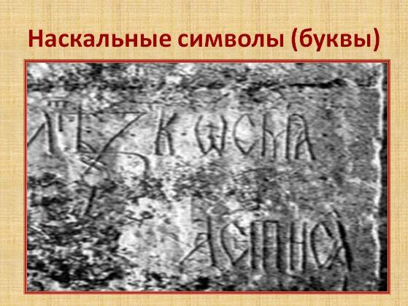
Приложение №3 Иллюстрация с изображением Кирилла и Мефодия
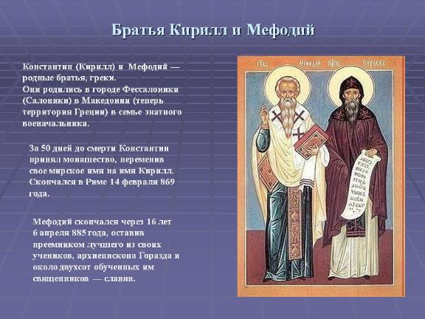
Приложение №4 Изображение: Азбука. Глаголица и Кириллица
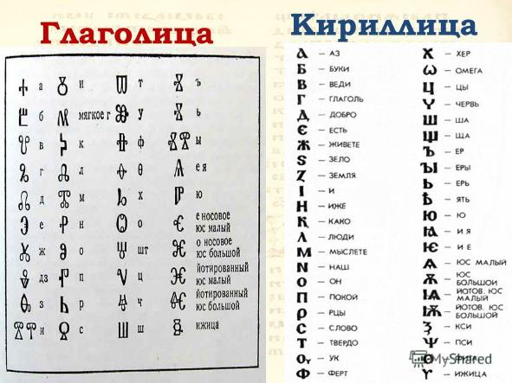
Приложение №5 Изображение: Берестяные грамоты
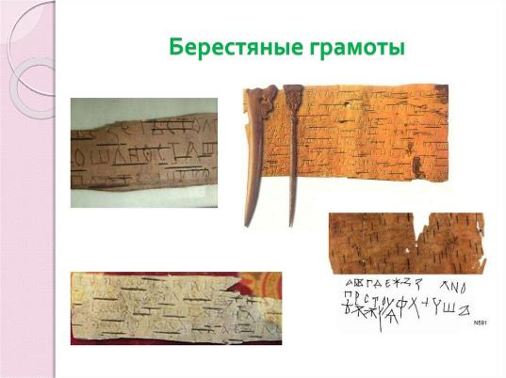
Приложение №6 Изображение: гусиного пера и чернила
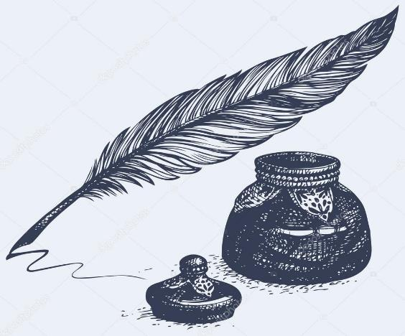

Приложение №7 Иллюстрация памятника Кириллу и Мефодию
